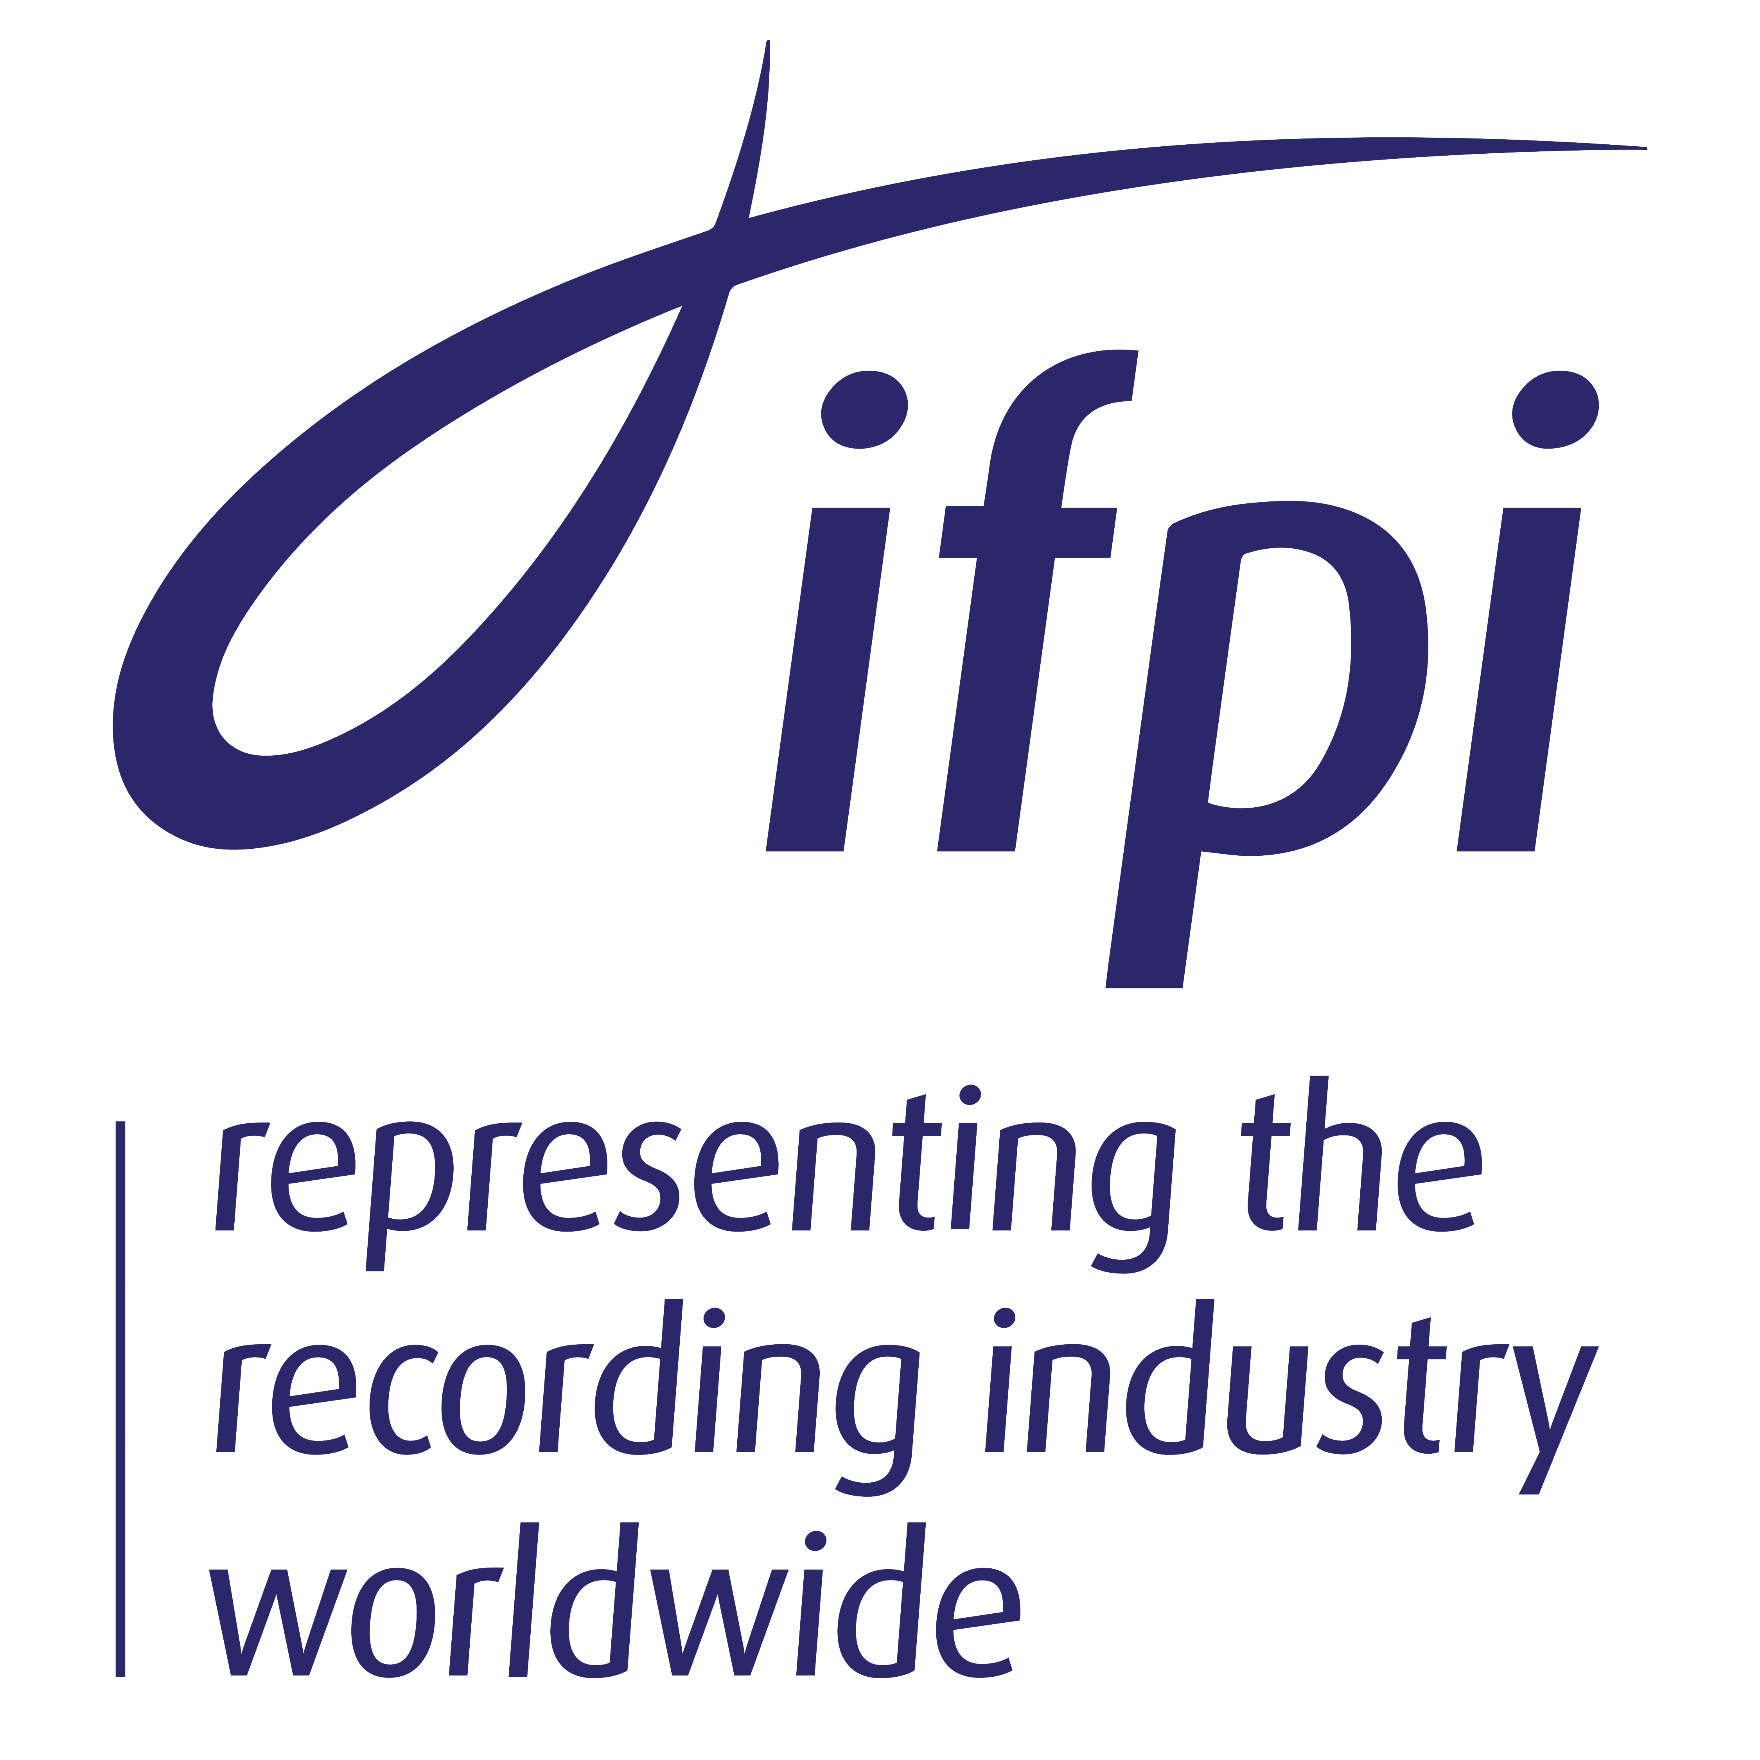

Jak korzystamy z muzyki – IFPI opublikowała raport
„Engaging with Music 2022”

Międzynarodowa Federacja Przemysłu Fonograficznego (IFPI) opublikowała raport „Engaging with Music 2022”, w którym prezentuje główne trendy związane z tym, w jaki sposób odbiorcy na całym świecie korzystają z muzyki. Raport został przygotowany w oparciu o wyniki badania, w którym wzięło udział ponad 44 000 osób z 22 krajów, w tym także na rynku polskim.

Pełen raport dostępny jest tutaj.
Infografika dotycząca badania na rynku polskim dostępna jest tutaj.

Muzyka cieszy się niesłabnącym zainteresowaniem i pełni ważną rolę w wielu dziedzinach naszego życia. W Polsce, jak i na całym świecie, słuchamy coraz więcej muzyki i coraz chętniej sięgamy po nowoczesne kanały dystrybucji, takie jak np. streaming. Jednocześnie radio pozostaje jednym z popularniejszych form kontaktu z muzyką, napędzając zainteresowanie tym kanałem.

Najważniejsze punkty raportu dotyczące Polski i świata

- Płatne serwisy subskrypcyjne audio zyskują coraz więcej użytkowników – globalnie to już ponad 46% wszystkich odbiorców muzyki, w Polsce – 30%.

- Muzyka jest determinantem dobrego samopoczucia psychicznego i fizycznego człowieka – w istotny sposób wspiera zarówno zdrowie psychiczne, jak i aktywność fizyczną. 66% badanych w Polsce twierdzi, że muzyka jest ważna dla ich zdrowia psychicznego (globalnie 69%), 61% deklaruje, że słuchanie muzyki pomaga im podczas treningu (globalnie 69%).

- Nigdy wcześniej nie mieliśmy do dyspozycji tak wielu sposobów korzystania z muzyki — ponad trzy czwarte respondentów korzysta z muzyki w wielu formatach. Badanie pokazuje, że odbiorcy odwołują się do globalnie średnio ponad sześciu, w Polsce ponad siedmiu form korzystania z muzyki. Są to m.in.:

  - streaming wideo: 89% Polska, 82% globalnie,
  - streaming audio: 61% Polska, 74% globalnie,
  - naziemne radio: 81% Polska, 71% globalnie,
  - krótkie wideo: 57% Polska, 68% globalnie,
  - media społecznościowe: 55% Polska, 48% globalnie,
  - i wiele innych.

- Coraz cześciej korzystamy z aplikacji z krótkimi filmami – w Polsce sięga po nie 48% badanych, globalnie prawie 50%. Najczęściej sięgamy do nich dla zawartej w nich muzyki – uczestnicy badania z Polski 59% czasu spędzonego w aplikacjach z krótkimi formami wideo poświęcają na oglądanie tych filmów, w których muzyka odgrywa główną rolę (globalnie to już prawie 63% czasu).

- Słuchamy różnorodnych gatunków muzycznych – oprócz popularnych gatunków, takich jak hip-hop, rock i pop, respondenci (przynajmniej jeden) wskazali ponad 500 innych gatunków, takich jak np. sertanejo, samba, disco-polo i dangdut. To pokazuje jak bogata mieszanka lokalnej i globalnej muzyki dostępna jest dla odbiorców na całym świecie.

- Muzyka pozostaje głównym powodem, dla którego włączamy radio – radio cieszy się niesłabnącą popularnością, a 70% respondentów w Polsce i 73% globalnie twierdzi, że słucha radia głównie dla muzyki.

- Nieautoryzowany dostęp do nielicencjonowanej muzyki nadal stanowi zagrożenie dla muzycznych ekosystemów – prawie jeden na trzech respondentów na świecie (30%) i 38% badanych w Polsce deklaruje korzystanie z nieautoryzowanych lub nielicencjonowanych metod słuchania lub pobierania muzyki.

Tegoroczny raport „Engaging with Music” przedstawia fascynujący obraz tego, w jaki sposób fani na całym świecie słuchają dziś muzyki i korzystają z niej. Pokazuje efekt współpracy firm fonograficznych z artystami i ich dążenia do wykorzystania nowych technologii w celu udostępniania fanom ich ulubionej muzyki na jeszcze więcej sposobów – skomentowała wyniki raportu Frances Moore, dyrektor generalna IFPI.

Kontynuujemy działania na rzecz stworzenia warunków, w których ci, którzy chcą czerpać zyski z nielicencjonowanej i nieautoryzowanej muzyki, nie będą mogli zagrozić żywotności muzycznego ekosystemu, niezbędnej dla artystów i fanów. Postrzegamy raport „Engaging with Music 2022” jako ważne i uroczyste świadectwo globalnego znaczenia i wartości muzyki oraz potrzeby jej wspierania i ochrony.

Pełen raport dostępny jest tutaj.
Infografika dotycząca badania na rynku polskim dostępna jest tutaj.

Dodatkowe informacje

Raport zawiera również specjalne raporty krajowe, które oferują szczegółową analizę sposobów korzystania z muzyki w Chinach, Indiach, Indonezji i Nigerii.

Metodologia
Dane opierają się na badaniach przeprowadzonych w czerwcu i lipcu 2022 r. w 22 krajach, które objęły ponad 44 000 respondentów w wieku od 16 do 64 lat. Panele były reprezentatywne na szczeblu lokalnym w każdym kraju.

O IFPI
IFPI reprezentuje światowy przemysł fonograficzny, zrzesza ponad 8 000 wytwórni płytowych na całym świecie. Działa na rzecz promowania wartości nagrań muzycznych, prowadzenia kampanii na rzecz praw producentów nagrań i rozszerzania komercyjnego wykorzystania nagrań muzycznych na skalę światową.

O ZPAV

Związek Producentów Audio Video (ZPAV) jest stowarzyszeniem producentów fonogramów i wideogramów muzycznych, zrzeszającym ok. 90% rynku muzycznego w Polsce. Posiada zezwolenie ministra kultury i dziedzictwa narodowego na zbiorowe zarządzanie prawami producentów fonograficznych. Od momentu powstania w 1991 roku ZPAV prowadzi działania na rzecz dynamicznego rozwoju rynku muzycznego w Polsce. Jest grupą krajową Międzynarodowej Federacji Przemysłu Fonograficznego (IFPI), która zrzesza i reprezentuje światowy przemysł muzyczny (ponad 1 400 firm w 66 krajach). ZPAV działa na forum legislacyjnym, współpracuje z organami ścigania i wymiaru sprawiedliwości w dziedzinie ograniczenia naruszeń praw autorskich i pokrewnych, prowadzi szerokie działania edukacyjne oraz promocyjne, wspierające rozwój rynku muzycznego, m.in. opracowuje Oficjalną Listę Sprzedaży (OLiS) oraz przyznaje wyróżnienia Złotych, Platynowych i Diamentowych Płyt.

Od 1995 r. ZPAV jest organizatorem Fryderyków – nagród muzycznych, przyznawanych przez środowisko muzyczne: muzyków, autorów, kompozytorów, producentów muzycznych, dziennikarzy i branżę fonograficzną, zrzeszonych w Akademii Fonograficznej.

